TEZA pe tema:

“APA SURSA A VETII”

A ELABORAT : MAIDAN OLGA SI TATARU NATALIA (CL.A IX-A)
A VERIFICAT : TATARU VITALIE

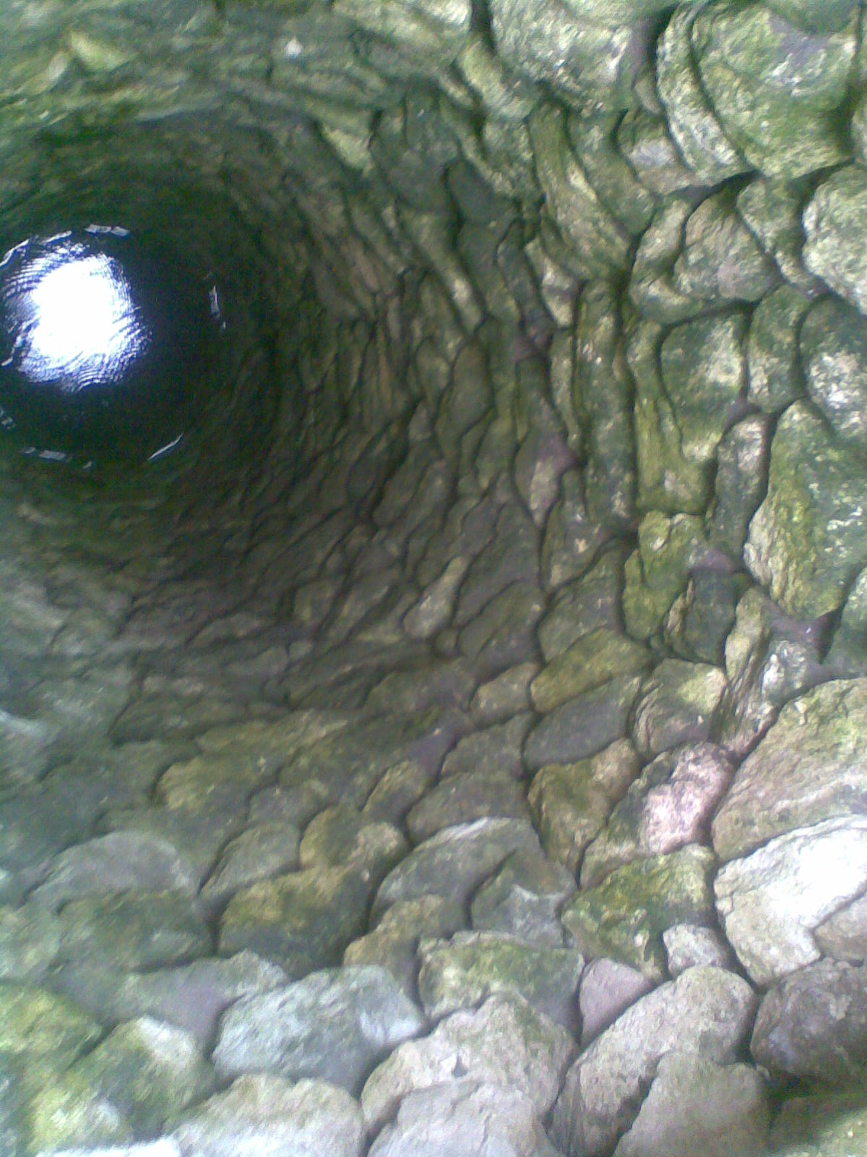
Imaginea nr. 1
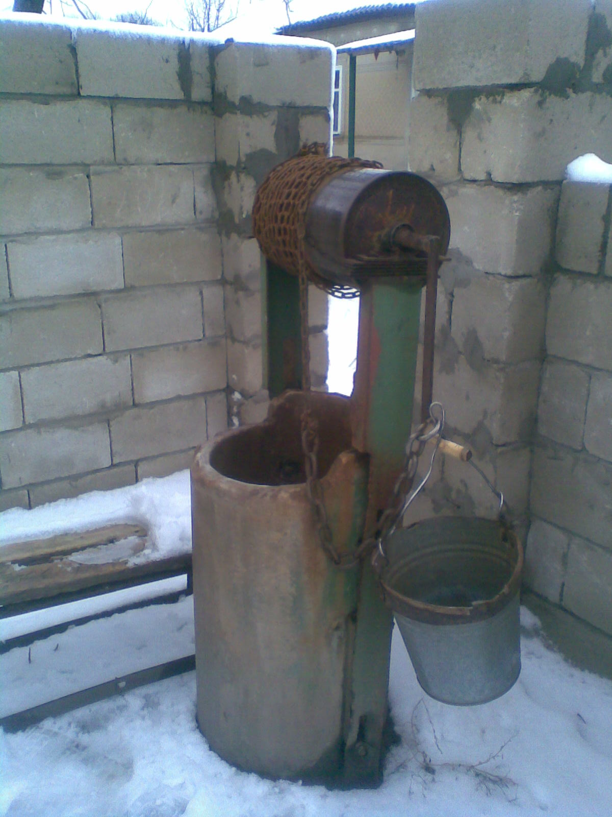
Imaginea nr. 2
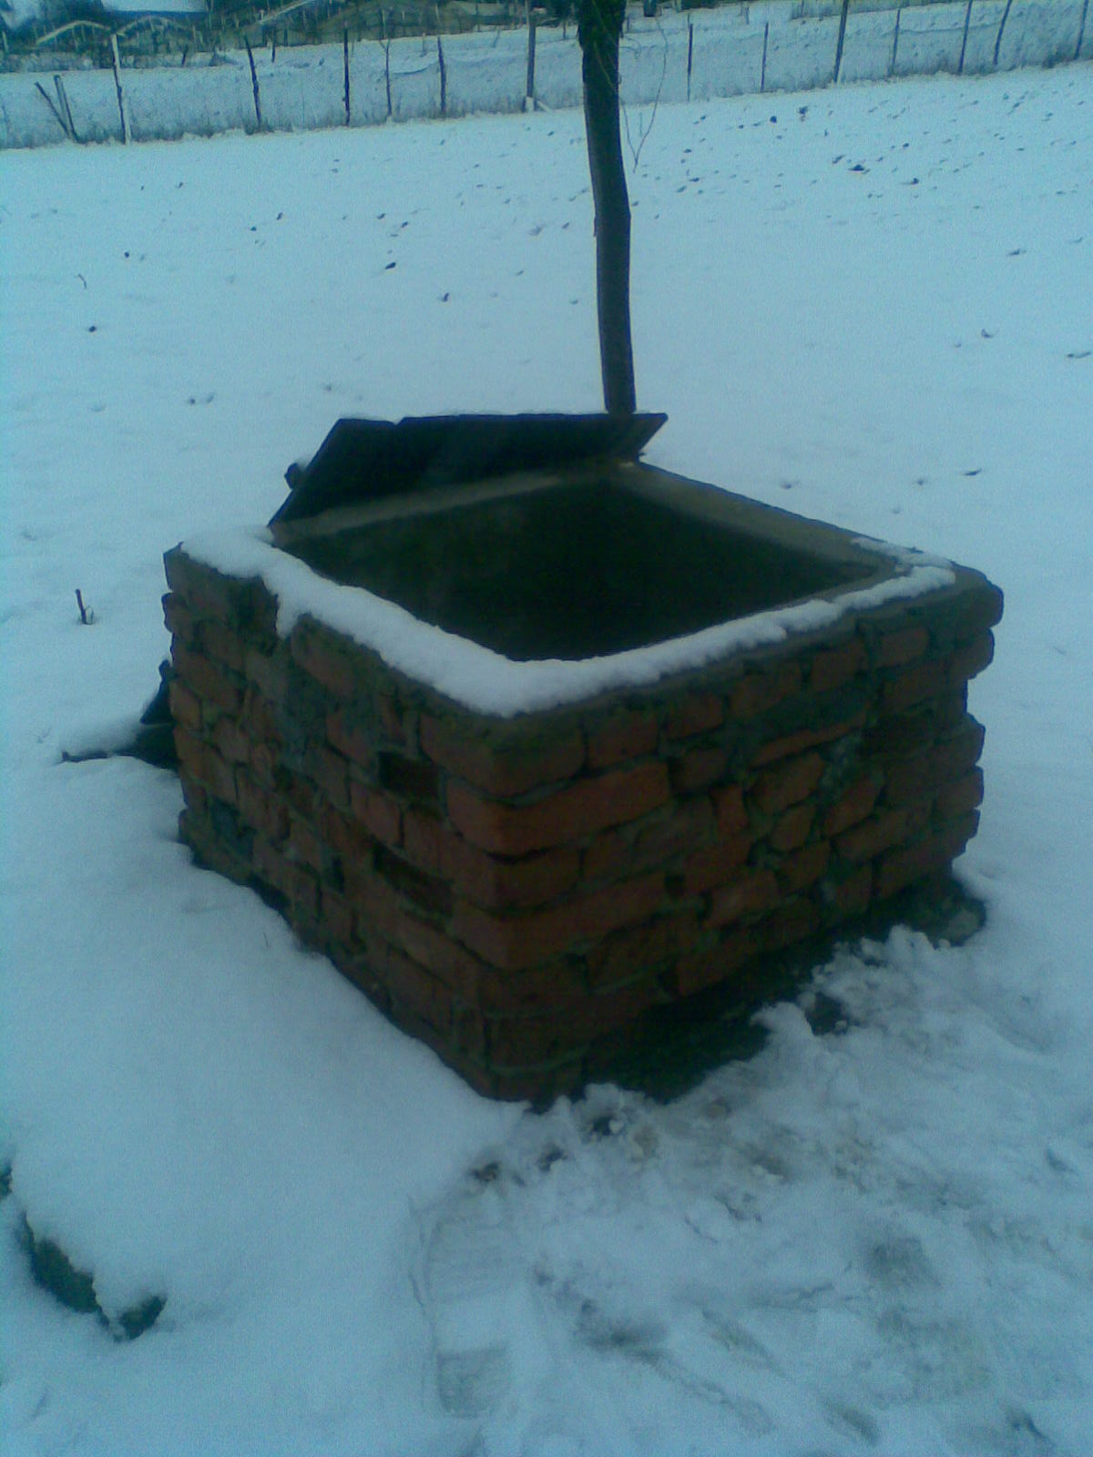
Imaginea nr. 3
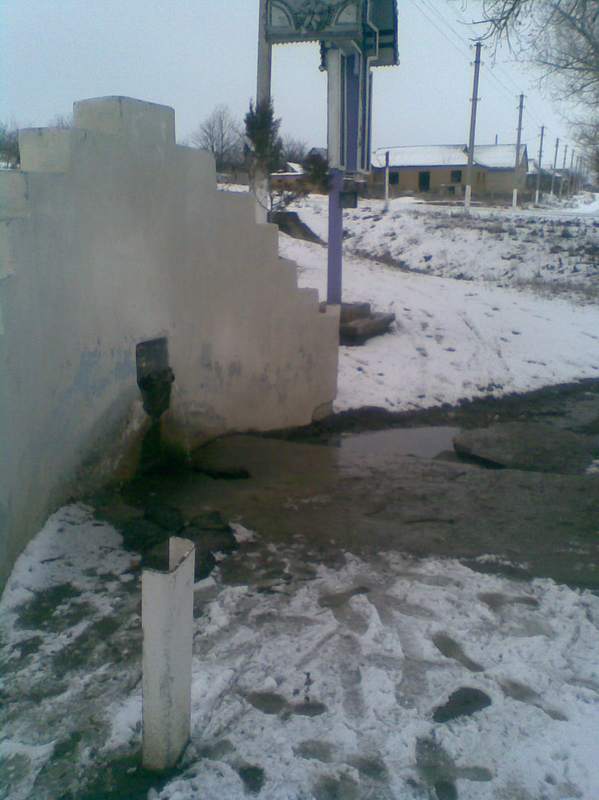
Imaginea nr.4

Calitatea apei a fost cercetată în conformitate cu recomandările OMS6, care prevede 10 parametri mai relevanţi pentru sănătatea populatiei, inclusiv 8 parametri chimici: Nitraţi, Nitriţi, Fluor, Bor, Arsen, Pesticide, Plumb, Cianuri şi doi microbiologici, ce condiţionează poluarea microbiană - Escherichia coli şi enterococi. Verificarea calităţii apei potabile s-a efectuat în conformitate cu Normele sanitare privind calitatea apei potabile7. Gradul de expunere a populatiei la riscuri pentru sănătate ca urmare a consumului apei potabile în dependenţă de necorespunderea acesteia după parametrii săi microbiologici şi chimici, s-a estimat de asemenea în conformitate cu instrucţiunile OMS8.
Prezenta dupa sectoarele rurale a instituliilor preuniversitare in dependenta de modul de alimentare cu apa potabila din fintini este de 34,4 % la 100%.

Fintina din imaginile 1 si 3 a fost cladita in anul 1970. Apa din aceasta fintina are un gust amarui si sarat, ea este limpede. Din aceasta fintina se pot alimenta doar animalele, fiindca pentru oameni aceasta apa este daunateoare din cauza unei cantitati mare de sare in ea. La fel aceasta apa se poate folosi si la muncile de uz casnic si la irigare. Datorita faptului ca fintina este foarte adinca debitul ei este foarte mare, si apa in aceasta fintina niciodata nu se termina iar debitul constituie 6,5l pe minut. Apa din aceasta fintina este mereu rece si datorita a sarii multe in ea nu se pot dezvolta bacteriile si microbii acvatici. Ea se afla in gradina unui satean cu care se foloseste doar el.

Fintina din imaginea 2 este una din fintinile cu care se alimenteaza locuitorii satului Hirtop. Ea a fost construita in anul 1982, nu este adinca. Apa este dulce si limpede iar uneori, mai ales cind ploua apa se tulbura. Debitul apei este mic de 0,8l /min. Fiind apa foarte intrebuintata, ea scade foarte tare si este necesar sa astepti uneori o zi intreaga pentru ca apa sa revina la loc. Aceasta fintina se afla la inceputul satului Hirtop, este pe marginea drumului. Datorita acestui fapt toti satenii si chear trecatorii se pot falosi de ea, pentru asi potoli setea. Fintina a fost finansata de fostul director al comunei, si a fost sapata de satenii vecini.

Izvorul din imaginea 4 este unicul izvor din satul Hirtop. A fost construit in anul 1982 cu ajutorul finantelor directorului de asociaţie comunei Albota de Jos. Apa de la acest izvor este dulce si cristalina, are un miros placut. Apa subterana a acestuia curge din virful dealului. Acolo sint centrul izvoarelor subterane, care curg prin tave pina la izvor. Dar insusi izvorul este la inceputul satului , pe marginea drumului si la rascrucea satelor din comuna. In trecut izvorul era foarte frumos dar acum nimeni nu mai are grija de el. In schimb se folosesc toti de apa lui dulce, cu utilizări în alimentaţie. Pentru a consuma apa cu gust dulciu vin oamenii din satele Albota de Jos, Albota de Sus, Hadjichioi şi oraşulTaraclia ,iar trecătorii se răcoresc cu apa limpede şi rece de izvor.
Un mare poluant a acestui izvor sint pasarile domestice care se alimenteaza zilnic de acolo. Pentru a repara acest izvor este necesar de o reparatie capitala si de ajutorul satenilor.
Fiind un loc sfînt apa curge încontinuu ,iar debitul constituie 15l/min.

